10实时时钟

**一、实验目的：**

1、理解实时时钟原理

2、掌握STM32外设RTC的配置和使用方法

**二、实验原理**

实现功能：使用内部低速振荡器LSI作为RTC时钟，实现时、分、秒显示以及整点报时功能（蜂鸣器响5声）。

LCD显示要求：

（1）屏幕初始化：

第1行：" RTC DEMO "

第3行：" RTC_Calendar_Test "

（2）在LCD上继续显示时间。

第7行： " Time：**：**：**" （**表示时分秒））

初始时间为：10:59:55

**三、实验原理图：**

1、模块原理图及连线

具体查看模块引脚初始化

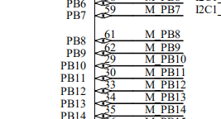 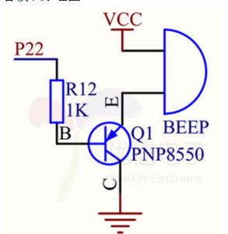

I/O——B9

GND——G (GND)接地

VCC——3.3(VCC)接3.3V

注意：PB9高电平时，三极管截止，蜂鸣器不响。PB9低电平时三极管饱和导通，蜂鸣器响。

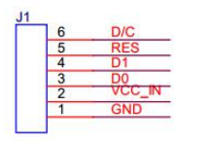 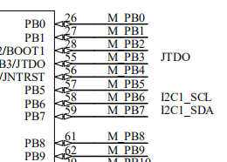

**SCL**

**SDA**

SCL

SCL

3.3V

接地

OLED屏 GND——G (GND)接地

VCC——3.3(VCC)接3.3V

SCL——B0

SDA——B1

RES——B10

DC ——B11

2、实物连线图

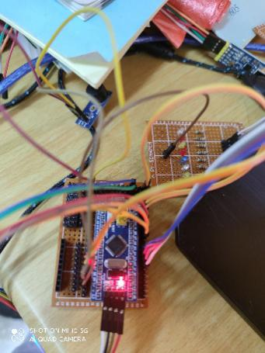

**四、实验程序**

.c .h代码

注：程序中不用重映射功能，将SW下载功能屏蔽后，将无法下载程序，下载会出错：

（只能用其他方式下载，并重新开启该功能）

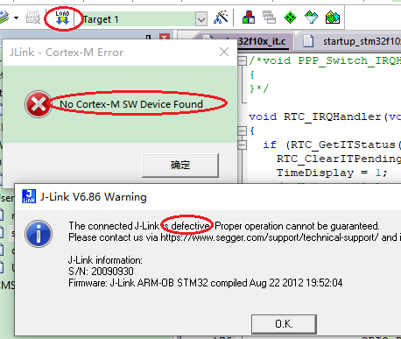

代码调试过程

**五、实验现象说明**

附带实物图

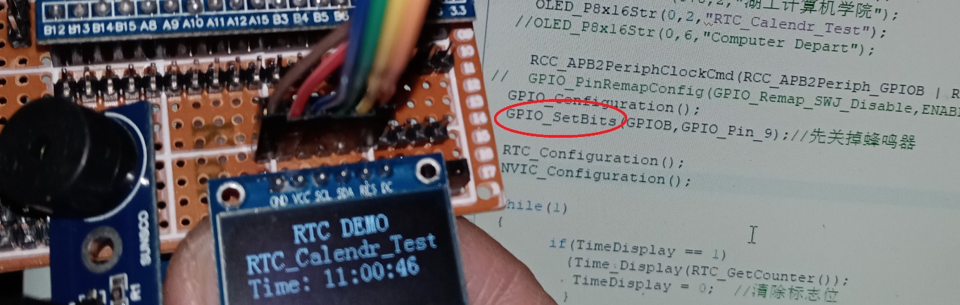

**六、思考题**

1、试通过按键调整时间。

2、试增加闹钟功能（到规定的时间蜂鸣器响）。

3、试增加秒表计时功能。

**七、总结**